目 标 管 理
主讲 吴震源
课程背景：
目标管理，企业管理者绕不开的话题，如何制定科学的目标，如何让企业的目标有效分解，如何让企业计划落地，形成卓有成效的经营效益，多年来众多的管理者们围绕这一课题，前仆后继的研究与实践。虽然在实践中也总结出了一系列的经验，但管理是动态的，时间、环境、人员等一切都在不断的变化。
在目前受疫情影响全世界经济下滑的大背景下，管理者如何让企业能够安全的生存，稳健的发展？如何让企业的目标落地，如何面对企业生存环境恶化的情况下实现经营目标落地。这几乎成了所有企业领导者和管理者共同关注的问题。
然而，企业自杀重生还是他杀淘汰？2023年企业经理人何其何从，究其根本取决于经理人能否在疫情经济环境下，传承企业使命，扛起企业的责任，在目标管理解码中和计划落地上对企业的价值贡献。本课程从目标管理的产生与发展到对目标管理的认知再到目标管理的应用，系统而全面的进行讲解。整个课程理论结合实践，提供科学、易懂、操作性强的目标计划落地的系统方案。
课程收益：
- 管理者对目标管理有全面系统的认知
- 管理者掌握建立目标管理体系的方法
- 管理者掌握各层级工作计划制定的步骤和方法
- 管理者掌握推动公司、部门、个人工作的计划的方法和教导部属的工具
- 管理者清晰如何采取SMART原则制定有效的目标评估标准，，确保评估目标计划实施效果，达到组织与个人绩效提升
课程方式： 理论讲授+案例分析+视频分享+互动讨论
课程学员：企业中高层管理者
课程时间：1-2天，6小时/天（课程标准版2天，精讲版1天）
课程大纲
导入：目标管理的产生与发展
一、目标管理也称成果管理，，是20世纪50年代美国许多管理学家努力工作的成果
二、现在目标管理已成为各种组织实施计划的管理手段，它作为一种管理模式被普遍应用于管理领域。
第一部分：目标管理的概念
一、什么是目标？
二、什么是目标管理？
三、目标管理的含义
四、目标管理的内容
1、确立组织的整体目标
2、确定下属人员的工作目标
3、目标实施的准备工作
4、衡量目标的标准
五、目标管理计划有四个共同要素
1、明确目标
2、参与决策
3、规定期限
4、反馈绩效
六、目标管理的基本特点
1、重视战略目标，强调目标成效
2、设定的目标须可行、有效，若目标困难到足以使个人发挥潜能，则该目标是最有效的
3、上下沟通，个人目标与组织目标融为一体
4、既重视科学管理，又重视人的因素
七、目标管理的八个好处
案例分享
第二部分：衡量目标是否有效的标准
一、目标是否概括了该项职务的主要特点？
二、所订目标的数目是否合适？
三、目标能否考核？即人们能否在计划期末知道他们是否实现了目标？
四、目标明确的五大特征
五、目标是否能激励人们去争取完成，是否切实可行？
六、是否规定了各个目标的主次轻重以及改进工作的目标、个人发展的目标
七、这些目标是否与别的单位和部门所订的目标相协调？
八、这些目标是否已向需要知道的所有的人传达了？
九、短期目标是否与长期目标相吻合？
十、据已拟订目标的一些设想是否都已清楚指明了？
十一、这些目标是否清楚地以文字表明了？
十二、目标是否适时地提供反馈信息，从而能够采取一切必要的纠正措施？
十三、现在的资源和职权是否足以去实现这些目标？
十四、是否提供了机会，期望人们去实现这些目标，让他们提出自己的目标来？
十五、人们是否掌握了委派给他们负责的那些方面的工作？
第三部分：目标管理应用中的注意事项及要点
一、目标管理的实行法则--目标至上
二、目标管理中应避免的九大问题
三、目标管理的六个特征
四、目标管理的两个层面
1、第一层面：管理制度
2、第二层面：管理技能
五、常见的十七个目标管理误区
视频+案列分享
第四部分：目标管理的具体应用
一、目标管理的典型步骤
1、制定组织的整体目标和战略
2、在经营单位和部门之间分配主要的目标
3、各单位的管理者和他们的上级一起设定本部门的具体目标
4、部门的所有成员参与设定自己的具体目标
5、管理者与下级共同商定如何实现目标的行动计划
6、实施行动计划
7、定期检查实现目标的进展情况，并向有关单位和个人反馈
8、基于绩效的奖励将促进目标的成功实现
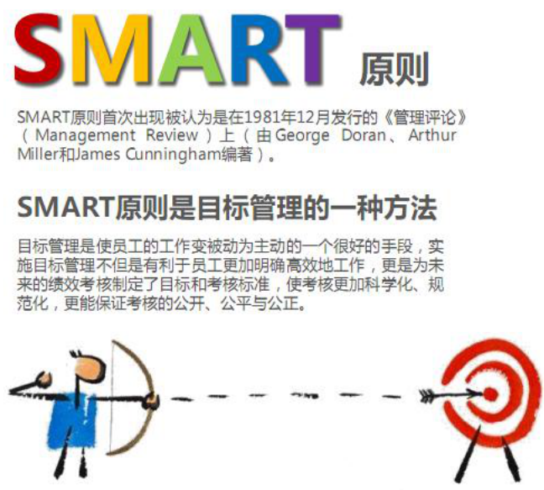
二、实施目标管理三步曲
1、第一步：制定目标
2、第二步：实施与控制
- 第三步：检查反馈，绩效评估
工具：OGSMT应用
三、设定目标的七个步骤
案列分析
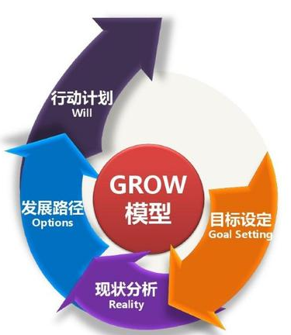
四、目标管理的技巧
1、立体管理
2、强化沟通，多方协调
工具：GROW模型
第五部分：课程总结
1、 关键知识点回顾
2、答疑互动

